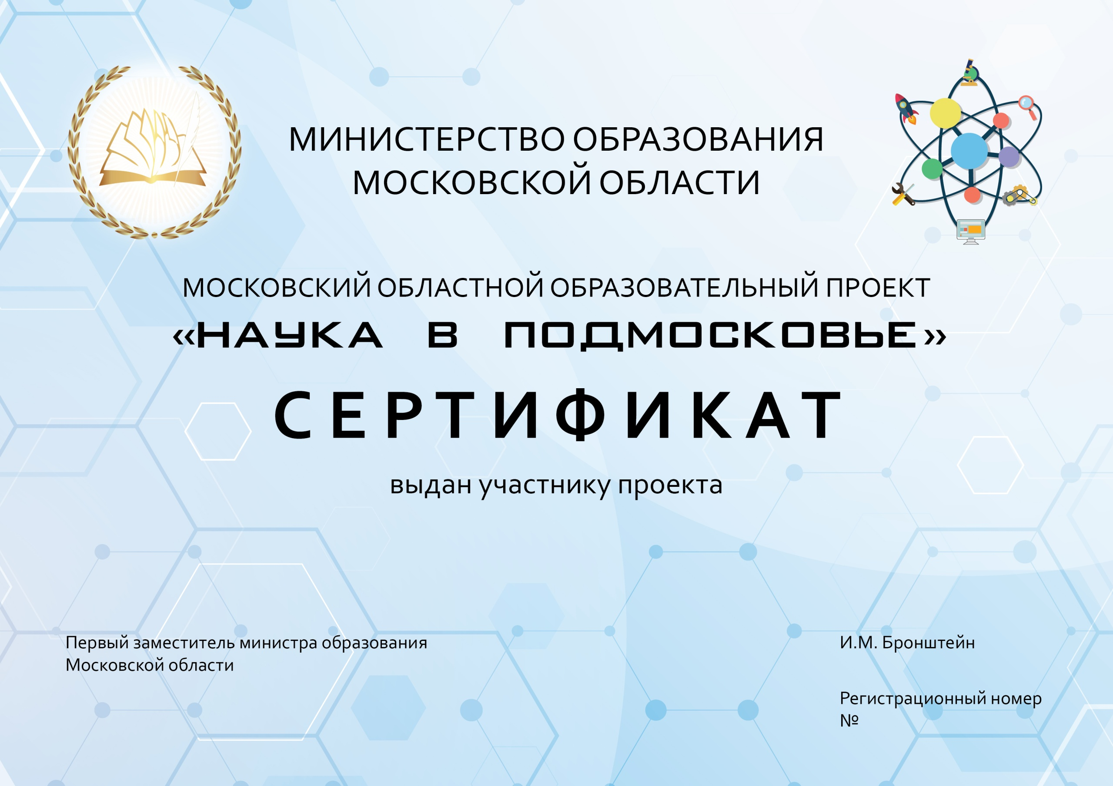



«06» декабря 2019 года

000004085

**Юный инженер**

**МУНИЦИПАЛЬНОЕ ДОШКОЛЬНОЕ ОБРАЗОВАТЕЛЬНОЕ УЧРЕЖДЕНИЕ ЦЕНТР ДЕТСТВА "ЖЕМЧУЖИНКА"**

**Клин городской округ**